**;**

|  |  |  |  |  |  |  |  |  |  |  |  |  |
| --- | --- | --- | --- | --- | --- | --- | --- | --- | --- | --- | --- | --- |
| **المملكـة العـربية السعـودية وزارةالتعليم**  **إدارة التعليم بجدة مدرسة العقيق النموذجية**  القسم المتوسط | MOELogo | |  |  | | --- | --- | | المادة | مهارات رقمية | | الصف | أولى متوسط | | الزمن | ساعة | | عدد الأسئلة | 3 | | عدد الصفحات | 3 | |
| اسم الطالبة : | | اختبار الفصل الدراسي الأول (أولى متوسط )  (الدور الأول) |

أجيبي على الأسئلة التالية :

5

|  |
| --- |
| السؤال الأول |

**اختاري الإجابة الصحيحة فيما يلي بختيار الحرف المناسب :**

|  |  |  |  |  |  |  |  |  |
| --- | --- | --- | --- | --- | --- | --- | --- | --- |
| **1** | **جهاز إلكتروني معالجة وتخزين واسترجاع البيانات** | | | | | | | |
| **أ** | **الحاسب** | **ب** | **الفأرة** | **ج** | **الشاشة** | **د** | **الطابعة** |
| **2** | **هي الأجهزة التي يتكون منها الحاسب مثل الشاشة وغيرها** | | | | | | | |
| **أ** | **مكونات برمجية** | **ب** | **مكونات مادية** | **ج** | **مكونات حسية** | **د** | **لا شي مما سبق** |
| **3** | **أجهزة حاسب قوية جدًا ذات قدرة معالجة عالية ، كبيرة الحجم ، إجراء الحسابات في نفس الوقت** | | | | | | | |
| **أ** | **الحاسب المحمول** | **ب** | **الخوادم** | **ج** | **الحاسبات العملاقة** | **د** | **الحاسب المحمول** |
| **4** | **جهاز حاسب يتيح لك اللعب بشكل فردي أو جماعي عبر الانترنت** | | | | | | | |
| **أ** | **الطابعة** | **ب** | **الخوادم** | **ج** | **مشغلات العاب الفيديو** | **د** | **الحاسبات العملاقة** |
| **5** | **هو جهاز التخزين الرئيسي في الحاسب لتخزين البيانات وتخزينها ويتم تخزين جميع البرامج فيها** | | | | | | | |
| **أ** | **المعالج** | **ب** | **اللوحة ألأم** | **ج** | **ذاكرة الوصول العشوائي** | **د** | **محرك القرص الصلب** |
| **6** | **هو تمثيل بياني لخطوات الخوارزمية** | | | | | | | |
| **أ** | **المخطط الانسيابي** | **ب** | **البرمجة** | **ج** | **الخوارزمية** | **د** | **المشكلة** |
| **7** | **ما هو الترتيب الصحيح لخوارزمية برنامج يقوم بحساب متوسط رقمين** | | | | | | | |
| **أ** | **-احسب متوسط رقمين**  **-اعرض النتيجة**  **-أدخل الرقمين** | **ب** | **-ادخل الرقمين**  **-اعرض النتيجة**  **-أحسب المتوسط** | **ج** | **-ادخل الرقمين**  **-احسب المتوسط**  **-اعرض النتيجة** | **د** | **-اعرض النتيجة**  **- ادخل الرقمين**  **-احسب المتوسط** |
| **15** | **يقوم بكتابة البرنامج ..........** | | | | | | | |
| **أ** | **المحلل** | **ب** | **المدرب** | **ج** | **المبرمج** | **د** | **المصمم** |
| **16** | **يغلق جميع برامج الحاسب ثم يبدأ بتشغيله فوراً مرة أخرى** | | | | | | | |
| **أ** | **إعادة تشغيل الحاسب** | **ب** | **تسجيل الخروج** | **ج** | **السكون** | **د** | **إيقاف التشغيل** |
| **18** | **المرحلة الأخيرة من مراحل إنشاء البرنامج** | | | | | | | |
| **أ** | **كتابة البرنامج ﺑﻠﻐﺔ اﻟﺒﺎﻳﺜﻮن** | **ب** | **تحديد المشكلة** | **ج** | **كتابة الخوارزمية** | **د** | **رسم المخطط البياني** |

يتبع

|  |
| --- |
| السؤال الثاني |
|  |

5

**اكتبي الحرف (ص) امام العبارة الصحيحة و الحرف (خ) امام العبارات الخاطئة:**

|  |  |  |
| --- | --- | --- |
| 1 | تمنحك مجموعة الخطوط جميع الأدوات اللازمة لتنسيق خط النص الخاص |  |
| 2 | **البايثون هي لغة برمجة عالمية تعتمد على كتابة الأكواد** |  |
| 3 | لا يمكن استخدام رسومات وأشكال في مستندك |  |
| 4 | يمكن نقل ملف في سلة المحذوفات إلى مجلد من اختيارك |  |
| 5 | يتم تخزين جميع البيانات مثل الصور في شاشة الحاسب |  |
| 6 | يعد نظام التشغيل نوعا من أنواع المكونات المادية للحاسب |  |
| 7 | تتصل جميع الأجهزة الاخرى باللوحة الأم كوحدة المعالجة المركزية والذاكرة والأجهزة الملحقة الأخرى |  |
| 8 | يمكن إضافة مجلدات فرعية في مجلد |  |
| 9 | لغة البايثون هي اللغة الوحيدة التي يفهمها الحاسب |  |
| 10 | تسمح أنظمة التشغيل ذات الواجهة الرسومية برؤية جميع الملفات والمجلدات والتحكم بها من خلال الفأرة |  |

يتبع

5

|  |
| --- |
| السؤال الثالث |

1. **طابقي بين أشكال المخطط الانسيابي وأسمائها بوضع الرقم المناسب:**

|  |  |  |  |
| --- | --- | --- | --- |
| **1** | **البداية/ النهاية** |  |  |
| **2** | **الإدخال/ الإخراج** |  |  |
| **3** | **العمليات** |  |  |
| **4** | **اتخاذ القرار** |  |  |

**ب - صنفي الأجهزة التالية لأجهزة المناسبة لها ( أجهزة أدخال – أجهزة إخراج – أجهزة تخزين )**

|  |  |
| --- | --- |
| **اسم الجهاز** | **تصنيفها** |
| **لوحة المفاتيح** |  |
| **ذاكرة الفلاش (USB)** |  |
| **الفأرة** |  |
| **الأقراص الضوئية** |  |
| **الطابعات** |  |
| **كاميرا ويب** |  |

انتهت الأسئلة ..

انتهت الأسئلة ..

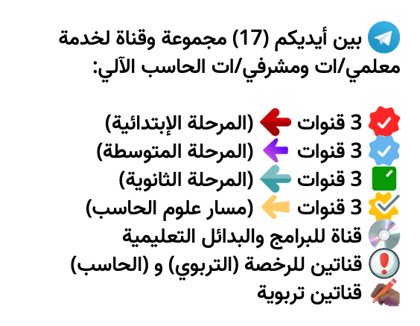

**رابط المجموعات والقنوات:**

[**https://t.me/addlist/NzeSzwwOius5MTA0**](https://t.me/addlist/NzeSzwwOius5MTA0)